Název školy: Základní škola Chomutov, Písečná 5144
Název materiálu: VY_32_INOVACE_06_ICT_myš_vm_mz1
Číslo projektu: CZ 1.07/1.4.00/21.3355
Autor: Mgr. Miroslav Žalud
Datum tvorby: 10. 8. 2012
Cílový ročník: pátý a sedmý
Vzdělávací oblast/obor/okruh: Informační a komunikační technologie
Klíčové slovo: ICT, myš, ps/2, USB, Bluetooth
Anotace: Tento výukový materiál slouží k získání základních znalostí v oblasti ICT, základní ovládání myši, tlačítka a připojení k PC.

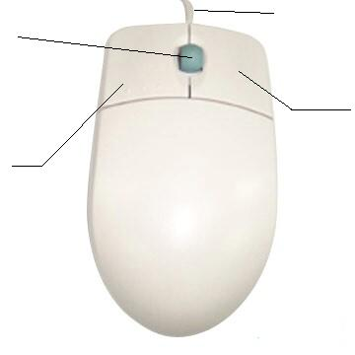
Počítačová myš
Počítačová myš :
- je malé vstupní zařízení počítače
- přenáší pohyb ruky na pohyb kurzoru na monitoru
- má většinou tři tlačítka (levé, pravé a prostřední či rolovací kolečko)
- určená k hraní počítačových her má více tlačítek (3-7) a navíc může mít regulaci citlivosti pohybu i více koleček
- je spojena s počítačem kabelem, ale může být i bezdrátová
- může být optická, laserová, kuličková (rozdíl je ve způsobu rozeznávání polohy myši na podložce)
- určená pro přenosné počítače je nazývána :
  - TrackBall – kulička, kterou otáčíme prstem (kulička je přímo v zařízení-notebooku)
  - Trackpoint – tyčinka uprostřed klávesnice, kterou se dá pohybovat do stran
  - Touchpad – destička, po které pohybujeme prstem
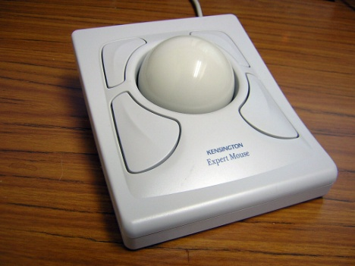 | 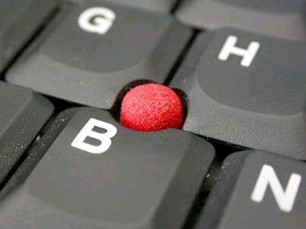 | 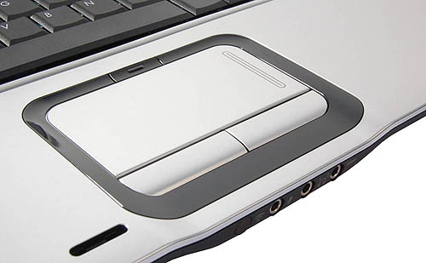

Připojení myši k počítači
USB konektor | Mini DIN – ps/2 konektor | COM DB9 - sériový port konektor
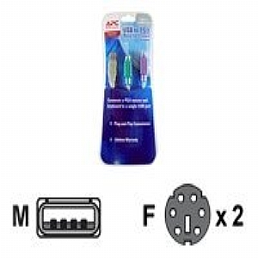 | Konektor má většinou má zelenou barvu. | 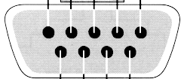
IRDA - Přes infračervený spoj | Bluetooth – „zde externí, pro připojení pře USB“ | Speciální – přímo na základní desce PC nebo notebooku
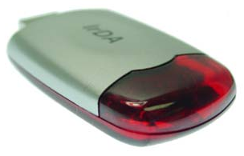 | 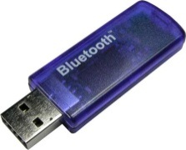 | 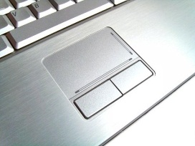  „touchpad na notebooku nemá žádný viditelný konektor“
Kurzor počítačové myši je dalším kurzorem na obrazovce.
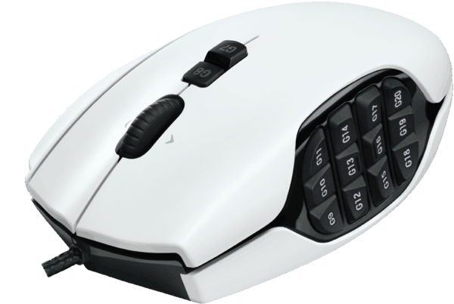
herní myš Logitech s tlačítky a rolovacím kolečkem
Zdroje:
- Office.microsoft.com
- http://images.highspeedbackbone.net/skuimages/large/CNET-YYT1-87091T.jpg
- http://lbpe.wikispaces.com/file/view/db9.gif/160054169/db9.gif
- http://www.lan-shop.cz/img/redukce-pc/ostatni/18649/detail_3
- http://www.cartft.com/image_db/Bluetooth_10m.jpg
- http://img.ehowcdn.com/article-new/ehow/images/a04/nf/nj/what-bluetooth-port-800x800.jpg
- http://rocketdock.com/images/screenshots/feed_icon1.png
- http://utilidadespc.net/wp-content/uploads/2008/01/touchpad.jpg
- http://cdn2-b.examiner.com/sites/default/files/styles/image_full_width_ scaled/hash/ea/69/ea698862cadca7b71c6c7937f977314d.png
- vlastní zdroje

